«Видишь суслика? И я не вижу. А он есть». Новое о вызовах в ИФНС
После того как ФНС отменила комиссии по легализации, главбухи стали получать из инспекций новые необычные уведомления. Например, налоговики вызывают на «экономическую беседу», но уточняют, что вместо визита достаточно пояснений и документов. Бухгалтеры опасаются: если не прийти, за неявку оштрафуют. Или такое: присылают уведомление о вызове на 20 листах, больше похожее на акт проверки. Писать возражения? Юристы пояснили, как себя вести, если получили странный вызов от инспекторов.
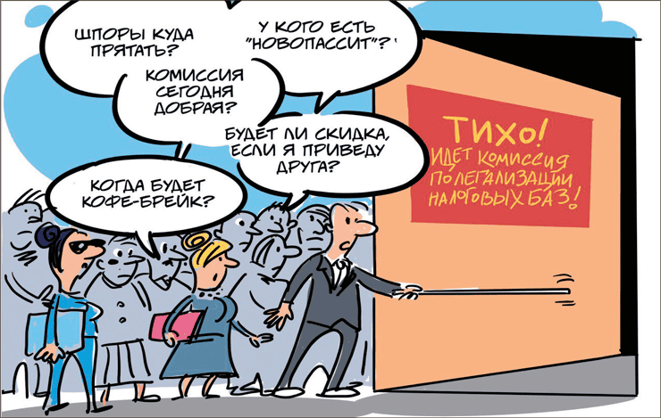
Главбухи делятся с редакцией документами, которые получают из налоговой. Очередная наша «добыча» — нестандартное уведомление ИФНС. Содержание такое: компании нужно явиться в инспекцию на «экономическую беседу». При этом в уведомление вшито информационное письмо, где описаны риски компании и обстоятельства, которые выявили налоговики. Вариантов уведомлений о вызове сейчас множество. Мы обсудили с юристами, как реагировать.
В статье 31 НК есть «резиновая», норма, под которую налоговики могут подогнать практически любой запрос
Комиссии после их отмены изменились, но несильно
За «экономической беседой» в стенах налоговой скрываются отмененные несколько лет назад комиссии по легализации налоговой базы. Инспекторам запретили употреблять такие слова (письмо ФНС от 02.12.2021 № ЕА-4-15/16838). На деле комиссии продолжаются и их главная цель все та же: побудить бизнес доплатить налоги.
Налоговики действительно стараются избегать термина «комиссия по легализации налоговой базы», поэтому креативят с названиями мероприятия, на которое вызывают со ссылкой на подпункт 4 пункта 1 статьи 31 НК. Вот возможные варианты: рабочее совещание, экономическая беседа, коллегия по финансовому планированию, заседание рабочей группы, вызов по вопросу ведения финансово-хозяйственной деятельности, вызов для дачи пояснений по вопросам соответствия общим критериям оценки рисков (письмо ФНС от 09.08.2022 № ЕА-4-15/10350). Перечень ограничен разве что фантазией проверяющих.
Комиссии отличаются от прежних не только названием. Налоговые юристы отмечают, что в последнее время поменялся формат встреч и комиссии перестали быть массовыми, то есть с вызовом сразу толпы налогоплательщиков. Сейчас инспекторы стараются работать индивидуально с более глубокой проработкой основания для побуждения.
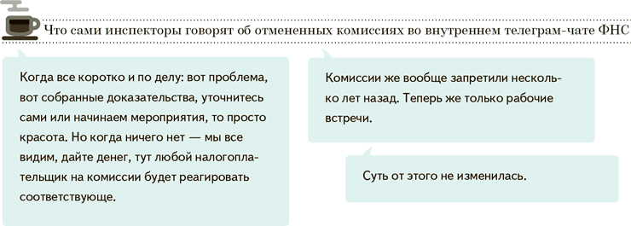
Осторожно
За отказ давать пояснения на комиссии штрафа нет, если вызвали по статье 31 НК. Но если пригласили как свидетеля по статье 90 НК, то за молчание оштрафуют на 3000 руб. (ст. 128 НК).
Универсальный вызов почти для любого случая
НК позволяет налоговикам продолжать свою «побудительную» работу путем универсального инструмента — вызова в налоговую для дачи пояснений (подп. 4 п. 1 ст. 31 НК, письмо Минфина от 12.11.2019 № 03-02-08/87183). Причем вызывают не только в связи с проводимой налоговой проверкой, но и без какой-либо проверки.
Инспекторы намеренно используют уведомления по форме КНД 1165009 (приложение № 2 к приказу ФНС от 07.11.2018 № ММВ-7-2/628). В отличие от информационных писем, на которые компания вправе не отвечать, уведомление о вызове оставлять без внимания НК не позволяет. Такое уведомление считают законным распоряжением ФНС. А за невыполнение законного распоряжения проверяющие могут оштрафовать компанию на сумму от 2000 до 4000 руб. (ч. 1 ст. 19.4 КоАП). Другое дело, если представитель компании, явившись, откажется давать пояснения — за это ответственности не предусмотрено.
Разъяснительная беседа и «подсвечивание» рисков вполне допустимый шаг со стороны налоговиков. Но оценивает риски компания самостоятельно, инспекторы могут только предложить уточниться, а не требовать этого в ультимативной форме.
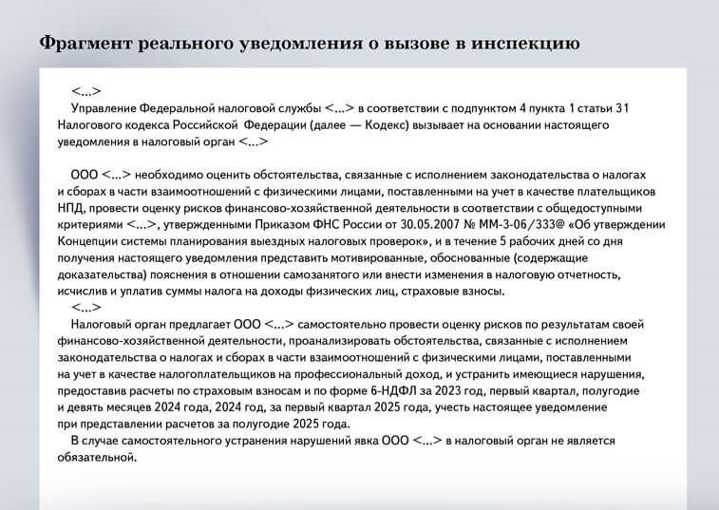
Комиссий по легализации налоговых баз нет... но только на бумаге
Проведение внутренних комиссий по легализации налоговых баз ФНС упразднила давно, так как в статье 82 НК нет такого понятия. Вначале отмена коснулась комиссий по НДС, налогу на прибыль и т. д. Затем — комиссий по НДФЛ и взносам (письма ФНС от 21.03.2017 № ЕД-4-15/5183, от 25.07.2017 № ЕД-4-15/14490, от 07.07.2020 № БС-4-11/10881). Ранее процедура проведения комиссий по легализации налоговых баз была четко регламентирована: кто может входить в состав комиссии, как эти комиссии работают, какие риски рассматривают (письмо ФНС от 17.07.2013 № АС-4-2/12722).
Сейчас комиссии фактически продолжают функционировать, но их оформляют в виде вызовов для дачи пояснений на основании подпункта 4 пункта 1 статьи 31 НК. Цель вызовов все та же: побудить плательщика подать уточненку, собрать больше налогов и взносов в бюджет. Как проводить «взятие объяснений», НК не определяет, поэтому все на усмотрение налоговиков.
«Можете отправить вместо себя документы»
Бывает, в самом уведомлении о вызове инспекторы пишут, что если вы представите пояснения и документы, то приходить на вызов не надо. Правда, это характерно для ситуаций, когда уведомление достаточно простое, а не черновик акта возможной налоговой проверки. Здесь все очевидно: если направите ответ с пояснениями по ситуации в уведомлении, приходить в инспекцию действительно не нужно.
Ситуация будет не такой однозначной, если инспектор скажет просто по телефону, что его устроит письменный ответ без визита в инспекцию. Безопаснее записать дату, время, должность и Ф. И. О. налоговика, с которым вы разговаривали. В случае отказа инспектора от своих слов эта информация вам пригодится.
Допустим, вы пришли в инспекцию на комиссию, а инспектор просит сдать письменные пояснения и уходить, мол, этого достаточно. Есть риск, что результат встречи не оформят, а просто примут пояснения. На всякий случай зафиксируйте свою геопозицию, это подтвердит, что вы были как добросовестный налогоплательщик в «час икс» в инспекции. Например, на айфонах это можно сделать в приложении «Локатор».
Если уведомление «сложное», описано много фактов и обстоятельств, тогда на самом деле инспекторов не интересуют пояснения. Они хотят видеть ваши уточненки.
Вопрос с представлением документов лучше решать в каждом конкретном случае отдельно. Иногда реально проще дать два листа бумаги, чем терять полдня в инспекции.
Зачастую инспекторы рассчитывают получить не просто голословные пояснения, а подтвержденные какими-то документами и доказательствами. Поэтому, если ваша цель — убедить налоговиков, что у компании все правильно, можно приложить документы на ваше усмотрение.
Само собой, можно не ходить на комиссию, если сдали уточненку к доплате. Просто письменно сообщите, что направили декларацию.
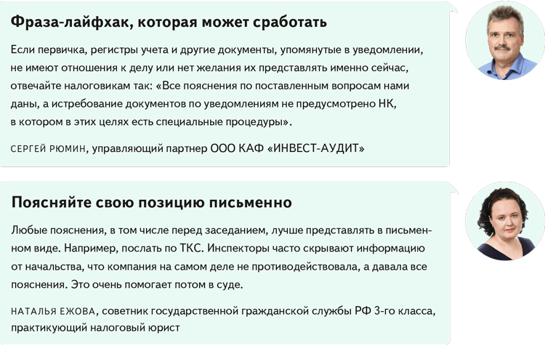
Если вас вызвали на комиссию, налоговые практики не рекомендуют давать пояснения экспромтом. Лучше продумать и написать их заранее. Так вам будет проще на самой комиссии, если визит в инспекцию неизбежен. При дополнительных вопросах всегда можно сказать, что не готовы ответить или вопрос за рамками предмета вызова.
Что-то похожее на акт проверки, но не он
Не стоит давать пояснения экспромтом, подготовьте их заранее
Даже если уведомление о вызове на комиссию составлено на 40 листах и выглядит, как описательная часть акта проверки, важно понимать: это не акт, а его черновик — хорошо подготовленная основа для побуждения к доплате. Никаких обязанностей и ущерба для компании эта бумага не несет. Налоговики подробно излагают свое видение проблемы, чтобы вы испугались и добровольно подали уточненку.
Все же велика вероятность, что если компания не примет никаких мер, то все доводы из уведомления, возможно усиленные другими доказательствами, налоговики перенесут в настоящий акт проверки. Если камералка невозможна, то, вероятно, назначат выездную.
Практика показывает, что игнорировать сообщение налоговиков не стоит, даже если на самом деле факторов риска в работе компании нет. Уведомления о вызове дают организации возможность понять суть претензий инспекции, их обоснованность. Исходя из этих данных, нужно оценивать риски и принимать решение о дальнейших действиях. В любом случае не стоит сразу подавать уточненки и все оплачивать.
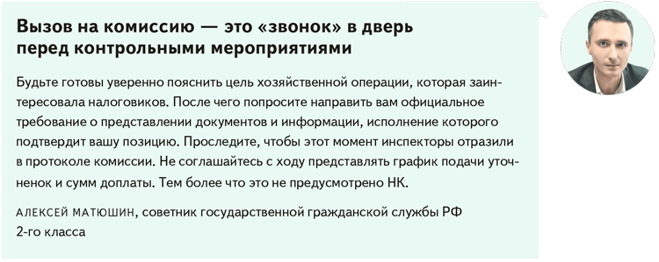
Во многом от убедительности ваших пояснений зависит, попадет ли организация в план выездных проверок. Собирайте доказательства вашей правоты. Даже представители ФНС говорят о том, что программа налоговиков при отборе может ошибиться, то есть не все риски обоснованны.
Все чаще компании получают объемные уведомления-акты. Очевидно, что комиссии показывают свою эффективность, поэтому вряд ли прекратятся, несмотря на клиентоориентированность ФНС.
Статистика подтверждает, насколько вызовы для дачи пояснений выгодны бюджету
44 527 795 000
рублей —
на такую общую сумму компании и ИП в 1-м квартале 2025 года увеличили свои налоги после вызова на комиссию
1 024 000
рублей —
средний чек к доплате по одной уточненке после вызова на комиссию в 1-м квартале 2025 года
Источник: статистический отчет ФНС 2-НК на 01.04.2025 →nalog.gov.ru
На заметку
Вызвали по старому, закрытому периоду. Законно?
Нередкая ситуация, когда сроки и основания для проверки вышли, а риск остался или появился из-за новых обстоятельств. В таких случаях для налоговиков единственный метод первоначальной «отработки» риска — вызов для дачи пояснений. Вопрос, исполнять или нет пожелания налоговиков, целиком на компании. Важно помнить, что, с одной стороны, уточненка запустит камеральную проверку старого периода, а с другой — если цена вопроса значительная, есть риск выездной. Не стоит сбрасывать со счетов и порочную практику оформления актов по камералке задним числом.
Благодарим за помощь в подготовке статьи ЕКАТЕРИНУ ГРИГОРЕНКО, советника государственной гражданской службы РФ 2-го класса

Журнал «Главбух» №14, 2025

